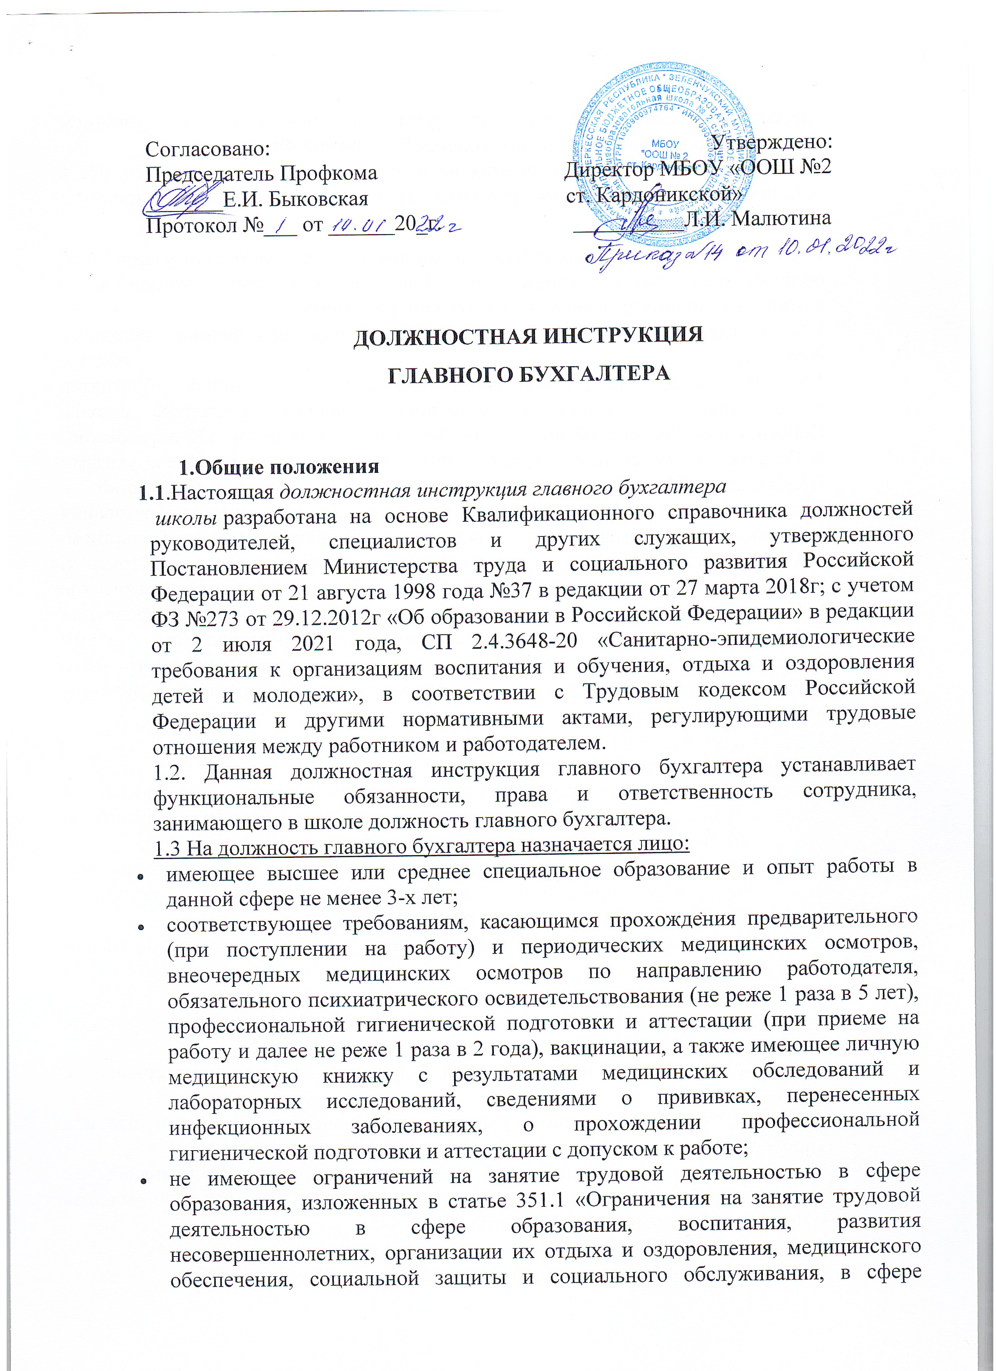

1.4. Главный бухгалтер назначается на должность и освобождается от неё в установленном действующим трудовым законодательством порядке приказом директора школы.
1.5. Главный бухгалтер находится в подчинении непосредственно у директора общеобразовательного учреждения. Главный бухгалтер относится к административно-управленческой категории работников.
1.6. У главного бухгалтера в непосредственном подчинении находится бухгалтер школы.
1.7. В своей профессиональной деятельности главный бухгалтер руководствуется должностной инструкцией главного бухгалтера школы, Конституцией Российской Федерации, Федеральным Законом «Об образовании в Российской Федерации», Законом РФ «О бухгалтерском учёте», указами Президента РФ, решениями Правительства Российской Федерации и Департаментов управления образования всех уровней по вопросам образования и бухучёта, административным, трудовым и хозяйственным законодательством.
Также, сотрудник руководствуется правилами и нормами охраны труда и пожарной безопасности, СП 2.4.3648-20 «Санитарно-эпидемиологические требования к организациям воспитания и обучения, отдыха и оздоровления детей и молодежи»; Уставом и локально-правовыми актами общеобразовательного учреждения (в том числе Правилами внутреннего трудового распорядка, приказами и распоряжениями директора, трудовым договором).
1.8. Главный бухгалтер должен знать:
- законодательство о бухгалтерском учете;
- постановления, распоряжения, приказы, иные руководящие, методические и нормативные документы финансовых и контрольно-ревизионных органов по вопросам организации бухгалтерского учета и составления отчетности;
- гражданское право, финансовое, налоговое и хозяйственное законодательство;
- структуру школы, положения и инструкции по проведению бухучета в общеобразовательном учреждении, правила его ведения;
- порядок оформления операций и организацию документооборота по отделам учета;
- способы и порядок финансовых расчетов;
- правила приема, оприходования, хранения и расходования денежных средств, товарно-материальных ценностей;
- правила выполнения инвентаризаций денежных средств и материальных ценностей;
- порядок и сроки составления бухгалтерских балансов и отчетности; правила проведения проверок и документальных ревизий;
- новейшие средства компьютерной (вычислительной) техники и способы их использования для выполнения учетно-вычислительных работ и анализа финансовой деятельности учебного заведения;
- трудовое законодательство;
- правила и нормы охраны труда, противопожарной безопасности.
2. Функции главного бухгалтера
Главными направлениями в деятельности главного бухгалтера являются:
2.1. Обеспечение правильной постановки и ведения бухгалтерского учета в школе;
2.2. Обеспечение соответствия проводимых хозяйственных операций законодательству Российской Федерации;
2.3. Организация работы работников бухгалтерии общеобразовательного учреждения.
3. Должностные обязанности главного бухгалтера
Главный бухгалтер школы должен выполнять следующие должностные обязанности:
3.1. Анализировать состояние материальной базы общеобразовательного учреждения, эффективность и рациональность расходования денежных и материальных средств.
3.2. Планировать разработку:
- требуемой финансово-хозяйственной документации;
- мероприятий по проведению ежегодной инвентаризации материальных средств при участии заместителя руководителя по АХР;
- своевременно и качественно осуществлять списание износившихся и морально устаревших товарно-материальных ценностей в учебных кабинетах, мастерских, спортзале и в подсобных помещениях;
- проводить инструктаж материально-ответственных лиц по вопросам учёта и сохранности ценностей, находящихся на их ответственном хранении.
3.3. Выполнять работу по разным участкам бухгалтерского учета.
3.4. Участвовать в планировании и проведении мероприятий нацеленных на соблюдение финансовых дисциплин и правильного использования ресурсов, в проведении экономического анализа хозяйственной деятельности школы по данным бухучета и отчетности, в разработке и применении в работе прогрессивных норм и способов бухгалтерского учета на основе использования вычислительной техники.
3.5. Собирать данные по соответствующим участкам учета для составления отчетных документов.
3.6. Контролировать сохранность бухгалтерской документации, оформлять их согласно установленному порядку для отправки в архив.
3.7. Координировать разработку необходимой финансово-хозяйственной документации, работу коллектива школы по вопросам материально- хозяйственной деятельности.
3.8. Контролировать правильное расходование материальных средств, своевременное и правильное составление отчетности по материально-хозяйственной деятельности школы, движение имущества.
3.9. Проводить прием и контроль первичной документации по соответствующим отделам учета.
3.10. Отражать в бухгалтерском учете операции, связанные с движением денежных средств и материальных ценностей.
3.11. Обеспечивать законное, своевременное и правильное оформление документов, расчеты по зарплате, правильный расчет и отправку платежей в госбюджет, взносов на государственное социальное страхование, профсоюзных взносов, платежей в банки.
3.12. Принимать соответствующие меры по предупреждению незаконного расходования денежных средств и материальных ценностей, нарушений финансового и хозяйственного законов.
3.13. Принимать необходимые меры для накопления денежных средств для обеспечения финансовой устойчивости образовательного учреждения.
3.14. Корректировать договора по материально-хозяйственной деятельности школы согласно изменяющемуся законодательству.
3.15. Разрабатывать нормативные требования по ведению бухучета и материально-хозяйственной документации.
3.16. Вовремя предоставлять полную и верную бухгалтерскую информацию о деятельности школы, его имущественном состоянии, доходах и расходах.
3.17. Контролировать надлежащее исполнение смет расходов.
3.18. Контролировать своевременное оформление приказов о назначении ответственных лиц за сохранность материальных ценностей и денежных средств.
3.19. Производить правильную обработку банковских документов, выписок, а также фиксировать в журнале операции по банковским счетам.
3.20. Контролировать расходование фонда заработной платы.
3.21. Участвовать в разработке и применении в работе рациональной плановой и учетной документации, прогрессивных форм и методов ведения бухгалтерского учета на основе применения современных средств вычислительной техники.
3.22. Обеспечивать:
- соответствие осуществляемых материально-хозяйственных операций законодательству Российской Федерации;
- своевременное и правильное оформление бухгалтерской документации;
- своевременное представление необходимой отчётной документации в вышестоящие и контролирующие организации;
3.23. Сотрудник обязан соблюдать свою должностную инструкцию главного бухгалтера школы, требования инструкций по охране труда и пожарной безопасности на рабочем месте.
4. Права
Главный бухгалтер имеет право в пределах своей компетенции:
4.1. Давать обязательные распоряжения по оформлению бухгалтерской документации и представлению ее в отдел бухгалтерии всем материально-ответственным лицам школы.
4.2. Представлять к дисциплинарной ответственности директору школы материально-ответственных лиц, нарушивших или не выполнивших в установленный срок требования по оформлению бухгалтерской документации и представление ее в бухгалтерию.
4.3. Участвовать:
- в ведении переговоров с партнерами общеобразовательного учреждения по материально-техническому оснащению;
- в разработке различных управленческих решений по материально-хозяйственным вопросам;
- в разработке стратегии развития школы.
4.4. Устанавливать от имени школы деловые контакты с лицами и организациями, имеющими возможность поспособствовать совершенствованию материально-технического оснащения общеобразовательного учреждения.
4.5. Представлять интересы школы в сторонних организациях по вопросам, относящимся к деятельности главного бухгалтера.
4.6. Визировать наравне с директором школы финансовые документы, без подписи главного бухгалтера, денежные и расчетные документы, финансовые и кредитные обязательства считаются не действительными и не могут приниматься к исполнению.
4.7. Вносить предложения по совершенствованию работы коллектива школьной бухгалтерии.
4.8. Осуществлять повышение своей квалификации.
5. Ответственность
5.1. За неисполнение или нарушение без уважительных причин Устава и Правил внутреннего трудового распорядка общеобразовательного учреждения, должностной инструкции главного бухгалтера, законных распоряжений директора школы и других локальных нормативных актов, главный бухгалтер несет дисциплинарную ответственность в порядке, установленном трудовым законодательством Российской Федерации. За грубое нарушение трудовых обязанностей в качестве дисциплинарного взыскания может быть применено увольнение.
5.2. За составление неправильной бухгалтерской отчетности и нарушение сроков представления форм бухгалтерской отчетности в надлежащие органы и вышестоящие организации – согласно законодательству Российской Федерации.
5.3. За нарушение правил противопожарной безопасности, охраны труда, санитарно- гигиенических норм и правил организации материально-хозяйственной деятельности главный бухгалтер привлекается к административной ответственности в порядке и в случаях, установленных административным законодательством Российской Федерации.
5.4. За виновное нанесение школе или участникам образовательных отношений материального ущерба в связи с исполнением (неисполнение) своих должностных обязанностей главный бухгалтер несет полную материальную ответственность в порядке и в пределах, утвержденных трудовым и (или) гражданским законодательством Российской Федерации.
6. Взаимоотношения. Связи по должности.
6.1. Главный бухгалтер работает в режиме нормированного рабочего дня по графику, составленному исходя из 40-часовой рабочей недели и утвержденному директором школы.
6.2. Планирует свою работу на каждый финансовый год и отдельный отчетный период. План работы представляет для утверждения директору общеобразовательного учреждения не позднее пяти дней с начала планируемого периода.
6.3. Получает от директора школы информацию нормативно-правового и финансово-хозяйственного характера, знакомится под роспись с соответствующими документами.
6.4. Подписывает приказы директора по финансовой деятельности, договоры по вопросам хозяйственной деятельности.
6.5. Постоянно обменивается информацией по вопросам, входящим в его компетенцию, с работниками школьной бухгалтерии, педагогическим и обслуживающим персоналом общеобразовательного учреждения, заместителем директора по административно-хозяйственной работе (завхозом).
6.6. Исполняет обязанности бухгалтера школы во время его временного отсутствия (отпуск, болезнь и т. д.). Исполнение обязанностей осуществляется согласно законодательству о труде и Уставом школы на основании приказа директора.
6.7. Представляет директору общеобразовательного учреждения письменный отчет о своей работе размером не более пяти машинописных страниц в срок до десяти дней по окончании каждого отчетного периода.
6.8. Информирует директора школы (при отсутствии – иное должностное лицо) о факте возникновения групповых инфекционных и неинфекционных заболеваний, аварийных ситуаций в работе систем электроснабжения, теплоснабжения, водоснабжения, водоотведения, которые создают угрозу возникновения и распространения инфекционных заболеваний и отравлений.
6.9. Всю информацию, полученную на совещаниях и семинарах разного уровня, предоставляет директору сразу после ее получения.
7. Заключительные положения
7.1. Ознакомление главного бухгалтера с должностной инструкцией осуществляется при приеме на работу в школу (до подписания трудового договора).
7.2. Один экземпляр должностной инструкции находится у директора школы, второй – у сотрудника.
7.3. Факт ознакомления главного бухгалтера с настоящей должностной инструкцией подтверждается подписью в экземпляре должностной инструкции, хранящемся у директора школы, а также в журнале ознакомления с должностными инструкциями.
Должностную инструкцию разработал:
«___»____20___г. __________ /______________________/
С должностной инструкцией ознакомлен(а), второй экземпляр получил (а)
«___»____20___г. __________ /______________________/

